M1: Lehrkräfte-Begleitinformation

Je älter Kinder und Jugendliche werden, desto mehr ist ihr Alltag durch eigenständige Mobilität geprägt: Der Schulweg oder die Strecke zum Sportverein wird mit dem Fahrrad zurückgelegt. Bevor Jugendliche Motorroller oder Auto fahren dürfen, ist das Fahrrad als Fortbewegungsmittel von zentraler Bedeutung. Obwohl sich die Schülerinnen und Schüler in der Grundschule intensiv mit dem Radfahren befassen und 95 Prozent im vierten Schuljahr die Radfahrprüfung bestehen, steigen die Unfallzahlen mit radfahrenden Kindern und Jugendlichen mit dem Wechsel zur weiterführenden Schule stark an.
Fahrradfahrende gehören zu den schwächeren Verkehrsteilnehmern, deren Risiko, bei Unfällen verletzt oder getötet zu werden, besonders hoch ist. Die stetige Verbesserung von motorischen Kompetenzen, die richtige Einschätzung von potentiellen Risiken, Kenntnisse über Gefahrenquellen im Straßenverkehr und die Beherrschung und Anwendung von Verkehrsregeln reduzieren das Unfallrisiko.

1. Verkehrsunfälle mit Radfahrenden laut amtlicher Unfallstatistik 2024

In den letzten Jahren hat die Nutzung von Fahrrädern zugenommen. Leider ist auch die Anzahl der Verkehrsunfälle mit verunglückten Radfahrenden gestiegen.

- Die Anzahl der bei Verkehrsunfällen verunglückten Fahrradfahrenden (Verletzte oder Getötete) ist 2024 im Vergleich zu 2016 um fünfzehn Prozent auf rund 94.000 angestiegen.
- 445 Fahrradfahrende wurden im Straßenverkehr getötet.
- Pkw sind die häufigsten Unfallgegner (in 71 Prozent der Fälle).
- In 63 % der Unfälle mit Todesfolge von Radfahrenden sind Pkw involviert. Im Vergleich zu allen Unfällen sind hier zudem auffällig häufig Lkw, Busse oder Straßenbahnen verwickelt (u.a. Abbiegeunfälle).
- 30% der Fahrradunfälle sind Alleinunfälle. In 32 % der übrigen Fahrradunfälle sind die unfallbeteiligten Fahrradfahrenden Hauptverursacher des Unfalls.
- Der Anteil der Alleinunfälle liegt bei 30 Prozent.

Ab dem Alter von etwa 10 Jahren nimmt die Zahl verunglückter Jugendlicher als Radfahrender deutlich zu.

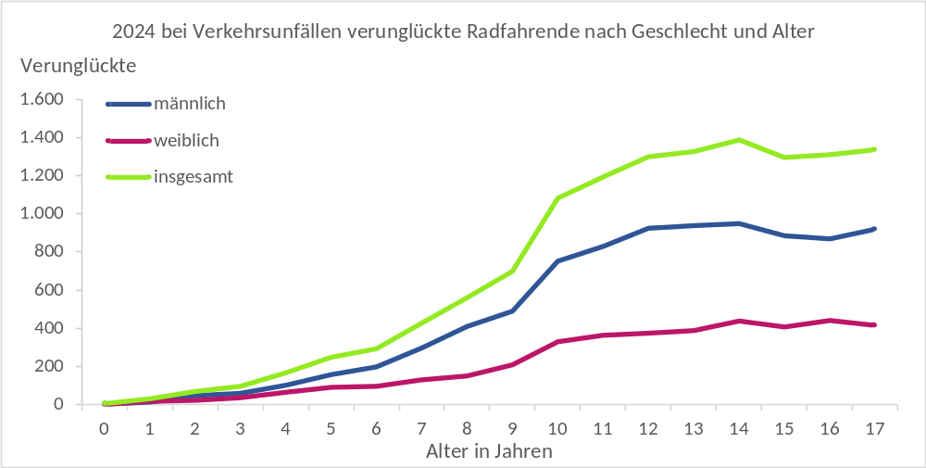
Quelle: eigene Darstellung nach DESTATIS, 2024: Verkehrsunfälle. Kinderunfälle im Straßenverkehr 2024

- Mit zunehmendem Alter steigt die Zahl der verunglückten Kinder und Jugendlichen: 699 Kinder im Alter von neun Jahren waren in 2024 in einen Radunfall verwickelt, 1.083 Kinder im Alter von 10 Jahren.
- Bei den 17-Jährigen gab es in 2024 1.336 verunglückte Fahrradfahrende.
Gründe:
- Häufige Nutzung des Fahrrads in dieser Altersgruppe
- Erstmals werden längere Strecken ohne Begleitung Erwachsener zurückgelegt
- Zeitgleiche motorische Beherrschung des Fahrrades und Anwendung von Verkehrsregeln fällt vielen Jugendlichen beim Wechsel auf die weiterführenden Schulen noch schwer
- Bedeutung der Peergroup wächst, die ggf. riskantes Fahrverhalten bestärkt
- Selbstüberschätzung der eigenen Fahrkünste und riskantes Fahrverhalten
- Zunehmende Bedeutung des Konsums von Alkohol (ab etwa 15 Jahren)
- Mangelndes Regelwissen und unzureichende Gefahrenkenntnisse, geringe Fahrerfahrung

Jungen nutzen häufiger das Fahrrad. Sie sind deutlich häufiger in Unfälle verwickelt als Mädchen.

Sie bewerten Gefahrensituationen seltener als brenzlig und halten die Handynutzung während des Fahrradfahrens für weniger gefährlich. Jungen glauben häufiger als Mädchen, risikoreiche Situationen bewältigen zu können. Altersunabhängig zeigen Jungen und Männer ein risikoreicheres Verhalten im Straßenverkehr.

Folgende Fahrfehler von radfahrenden Kindern und Jugendlichen führen häufig zu Verkehrsunfällen:
- Benutzung der falschen Fahrbahn (z.B. Fahren auf dem linken Radweg, Benutzung des Gehwegs)
- Fehler beim Einfahren in den fließenden Verkehr
- Nichtbeachten von Vorfahrt-regelnden Verkehrszeichen (z.B. Fehler bei der Vorfahrtsregel rechts vor links sowie Abbiegefehler)
- Nicht angepasste Geschwindigkeit
- Falsches Verhalten gegenüber Fußgängerinnen und Fußgängern
- Verstöße gegen das Rechtsfahrgebot

Bei circa der Hälfte der Fahrradunfälle aller Altersgruppen ist nicht der oder die Fahrradfahrende, sondern eine ein Kraftfahrzeug führende Person oder eine Fußgängerin oder ein Fußgänger der oder die Hauptverursachende des Unfalls (45%). Die häufigsten Unfallursachen sind in diesen Fällen:
- Fehler beim Abbiegen
- Nichtbeachten von Vorfahrt-regelnden Verkehrszeichen
- Fehlverhalten im Zusammenhang mit Parkvorgängen

Die meisten Fahrradunfälle ereignen sich innerorts. Bei den Verkehrsunfällen spielt der Weg zur Schule eine wichtige Rolle. Zwischen 7 und 8 Uhr früh ereignen sich die meisten Fahrradunfälle von Jugendlichen. Aber auch im Wohnumfeld verunglücken viele Kinder beim Radfahren.

Abbiegen und der tote Winkel
Abbiegevorgänge, bei denen Radfahrende und Kraftfahrzeuge beteiligt sind, bedürfen besonderer Umsicht und gegenseitiger Rücksichtnahme aller Verkehrsteilnehmenden, um Unfälle zu vermeiden. Unfälle, bei denen der oder die Radfahrende von abbiegenden Fahrzeugen nicht gesehen wird und in deren Sichtschatten fährt (toter Winkel), sind selten, aber schwerwiegend. Lkw/Pkw sind mit Spiegeln ausgestattet, die dem oder der Fahrenden die indirekte Sicht um das Fahrzeug erlauben. Dennoch werden Radfahrende nicht immer von dem oder der Fahrenden gesehen, weil er oder sie durch die vielfältigen Eindrücke und Reize im Straßenverkehr abgelenkt sein kann. Ebenso ändert sich die Gesamtsituation laufend, da beide in Bewegung sind. Auch verstellte Spiegel oder Dunkelheit, Blendung, schlechte Witterung können die Sicht einschränken. Hierdurch ist es möglich, dass Radfahrende übersehen werden. Daher sollten Radfahrende in den Risikobereichen um einen Lkw/Pkw besonders aufmerksam und vorsichtig agieren.
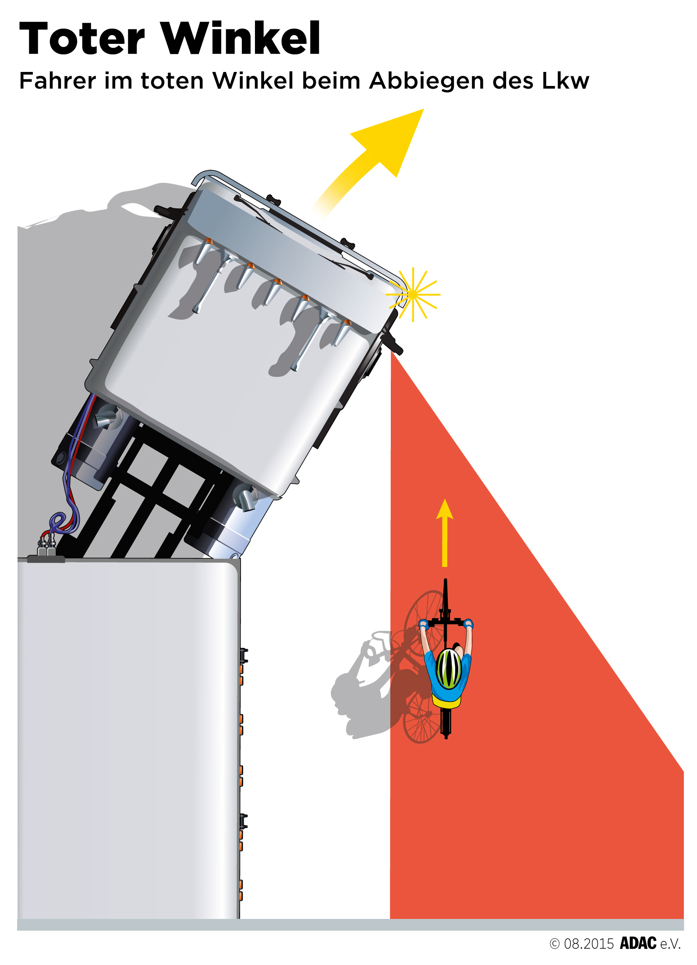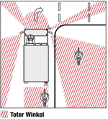
Bildquelle: ADAC; Landesverkehrswacht NRW

Radfahrende sollten besser hinter einem Fahrzeug warten statt dicht vorbei zu fahren. Sie sollten Blickkontakt zu Pkw-/Lkw-Fahrerenden suchen, um sicher zu gehen, dass sie gesehen wurden und immer bremsbereit sein. Besondere Vorsicht ist beim Abbiegen schwerer Lkw (ggf. mit Anhänger) und mehreren abbiegenden Fahrzeugen geboten.

2. Unbeliebter Lebensretter: Der Fahrradhelm

91% aller Handybesitzer schützen ihr Smartphone mit einer Hülle. 37% aller Radfahrenden schützen ihren Kopf mit einem Helm. Mit zunehmendem Alter der Jugendlichen wird das Tragen eines Fahrradhelms uncool. Die Helmtragequote sinkt massiv.
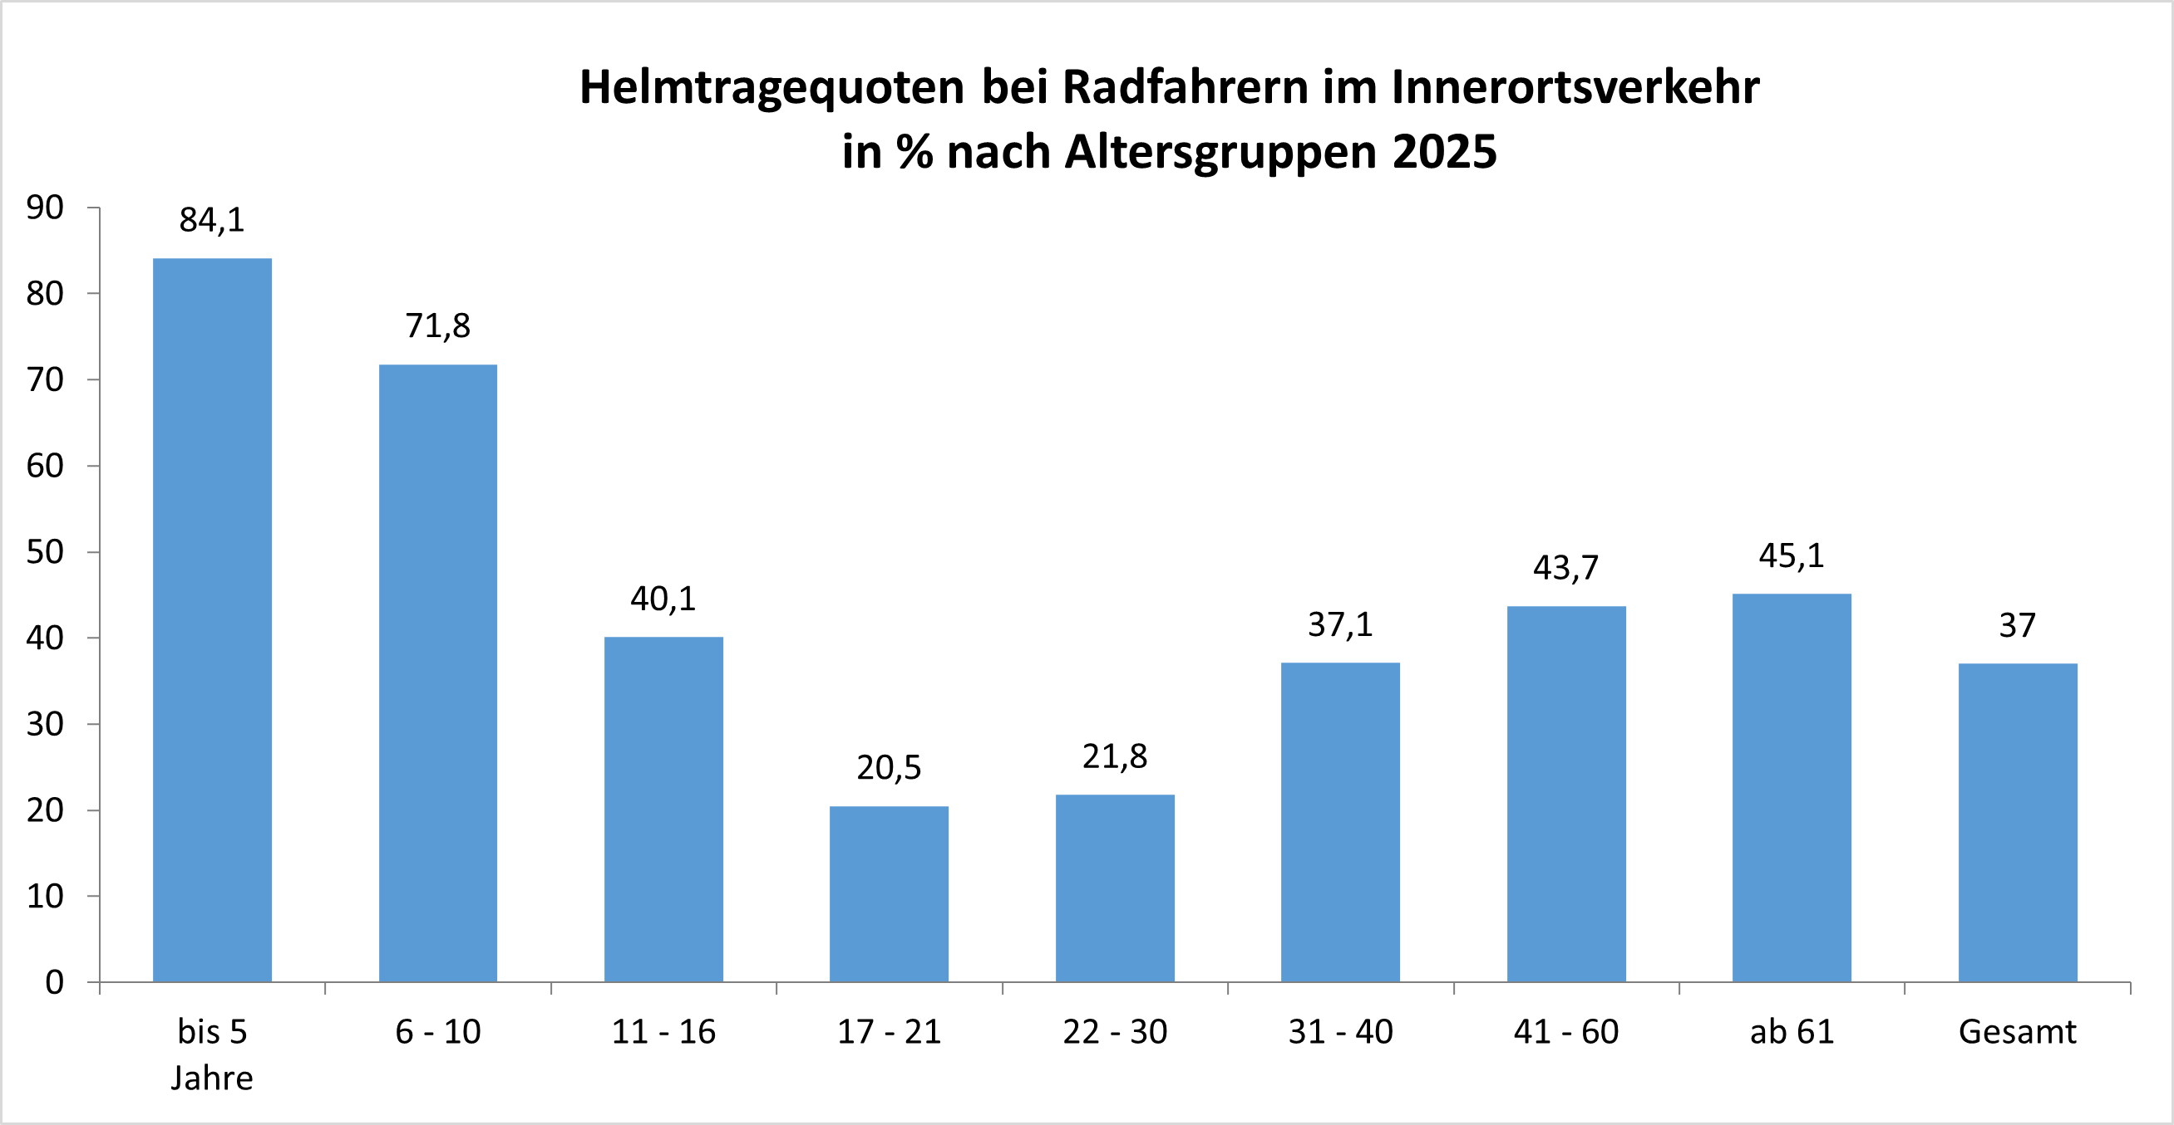
Quelle: eigene Darstellung nach Kathmann, T. et.al. (2025): Sicherung durch Gurte und andere Schutzsysteme 2024 und 2025 (Erhebung 2025), Bericht zum Forschungsprojekt 83.0047, Bundesanstalt für Straßen- und Verkehrswesen.

Bei den berichteten Zahlen handelt es sich um das Gesamtkollektiv aller erfassten Radfahrenden (Radfahrende mit Alltags- und Sportbekleidung).

Häufige Gründe gegen das Tragen eines Helms:

- Illusion der Unverwundbarkeit (kurze Fahrt, niedrige Geschwindigkeit)
- Unkomfortabel und unbequem
- Peinlich und uncool

Es besteht keine Helmpflicht in Deutschland, auch nicht für Kinder und Jugendliche. Helme verhindern zwar keine Unfälle, jedoch reduzieren sie das Risiko leichter und schwerer Kopfverletzungen deutlich. Bei einem Unfall bleibt der Kopf von Radfahrenden mit Helm sehr viel häufiger unverletzt (71 Prozent vs. 59 Prozent). Crashtests zeigen, dass die Kopfbelastung beim Aufprall auf die Straße durch das Tragen eines Helms deutlich reduziert werden kann.
Einstellungs- und Verhaltensänderungen können besonders durch Rollenvorbilder und durch schulische Verkehrserziehung erwirkt werden.
Gekauft werden sollten nur Helme mit dem CE-Prüfsiegel. Alle drei bis fünf Jahre sollte der Helm ausgetauscht werden, da das Material altert. Nach einem Sturz sollte er unbedingt ersetzt werden, auch wenn er noch intakt aussieht.

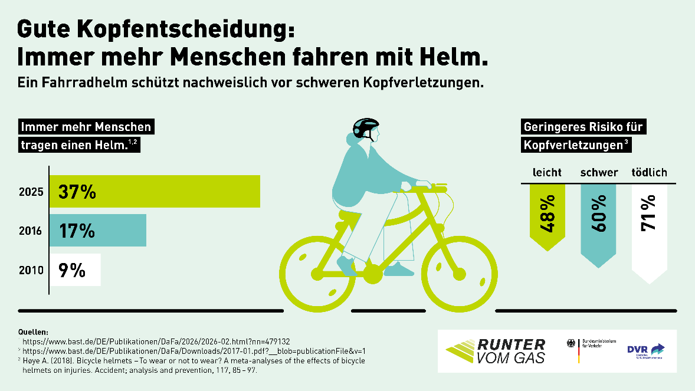
Bildquelle: www.runtervomgas.de

3. Wo darf gefahren werden? Wichtige Straßenverkehrsschilder für Radfahrer


- Radweg: Der Radweg ist benutzungspflichtig. Radwege ohne Benutzungspflicht sind in einer anderen Farbe als der Gehweg gepflastert.

- Gemeinsamer Fuß- und Radweg: Radfahrende und Fußgängerinnen und Fußgänger teilen sich den benutzungspflichtigen Weg. Gegenseitige Rücksichtnahme ist besonders wichtig. Wenn nötig, müssen Radfahrer ihre Geschwindigkeit an die der Fußgängerinnen und Fußgänger anpassen.

- Getrennter Rad- und Gehweg: Benutzungspflichtige Wege für Radfahrende und Fußgängerinnen und Fußgänger verlaufen nebeneinander. Radfahrende dürfen nicht auf den Gehweg ausweichen.

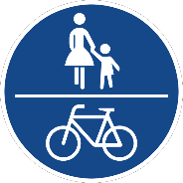

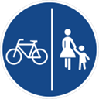

Bildquelle: Wikicommons

Überholt ein Auto eine radfahrende Person, sind beide oft in einer unangenehmen Situation. Der oder die Pkw-Fahrende muss den Gegenverkehr und den Abstand zum Fahrrad richtig einschätzen. Die radfahrende Person fürchtet, dass ihr der Pkw zu nahe kommt. Für den oder die Autofahrende gilt beim Überholen ein Mindestseitenabstand von anderthalb Metern. Fahrradstraßen sind allein dem Radverkehr vorbehalten und entsprechend beschildert. Das Zusatzschild „Radverkehr frei“ erlaubt Radfahrern die Nutzung von Gehwegen, Fußgängerzonen und Einbahnstraßen entgegen der Fahrtrichtung.
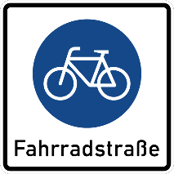
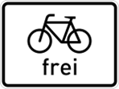

Bildquelle (beide): Wikicommons

Zusatzschild: Fahrradstraße Zusatzschild: Radverkehr frei

4. Das verkehrssichere Fahrrad

Die Beleuchtung
- Das Fahrrad muss mit einem weißen Frontscheinwerfer sowie einem roten Rücklicht ausgestattet sein.
- Scheinwerfer, Leuchten und Rückstrahler (auch batterie- bzw. akkubetrieben) sind nur dann zulässig, wenn sie über das Prüfzeichen des Kraftfahrt-Bundesamts verfügen. Die batterie- bzw. akkubetriebenen Scheinwerfer und Leuchten müssen während der Dämmerung, bei Dunkelheit oder wenn die Sichtverhältnisse es sonst erfordern, angebracht werden.
- Vorne muss das Fahrrad über einen weißen, hinten über einen roten Rückstrahler verfügen. An den Pedalen sowie den Rädern sind Reflektoren vorgeschrieben: Speichenreflektoren, reflektierende Speichen(hülsen) an allen Speichen oder Reifen mit weißen Reflektionsstreifen.

Die Bremsen
- Ein Fahrrad muss über zwei voneinander unabhängige Bremsen verfügen. Empfehlenswert sind zwei Handbremsen und ggf. eine zusätzliche Rücktrittbremse.
- Bremsbeläge sind Verschleißteile und sollten regelmäßig gewartet werden.

Sonstiges
- Ein Fahrrad muss über eine helltönende Klingel verfügen.
- Die Reifen sollten regelmäßig auf Risse und Einschnitte überprüft werden und den richtigen Luftdruck haben.
- Die Felgen sollten auf Risse an den Speichenlöchern überprüft werden. Sind Felgenbremsen verbaut, unterliegen die Felgenflanken dem Verschleiß.
- Die Fahrradkette sollte ausreichend geschmiert sein und genügend Spannung haben.
- Die Sitzposition des oder der Fahrenden muss nicht nur komfortabel sein, sondern sollte ein sicheres Führen des Fahrrads gewährleisten.
- Der Gesamtzustand des Fahrrads, hinsichtlich Verschleißes, Rost und möglicher loser Teile, sollte regelmäßig überprüft werden.

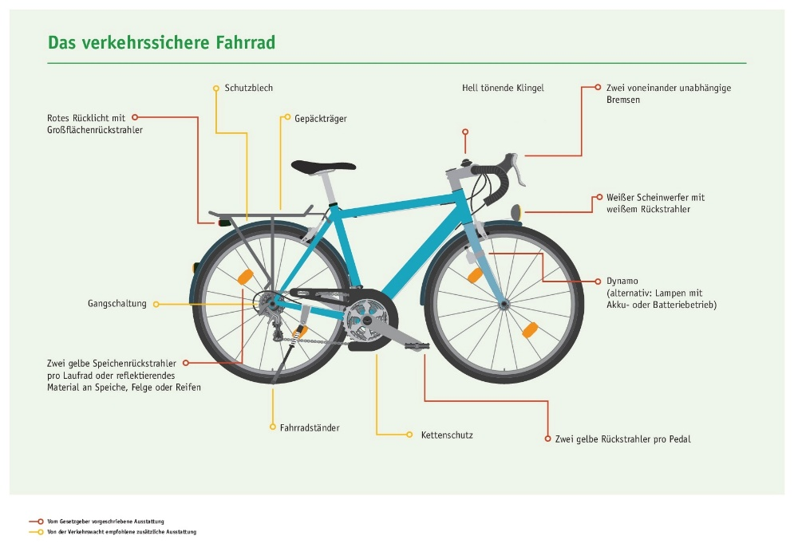

Bildquelle: Deutsche Verkehrswacht, https://ich-trag-helm.de

Alle für das Fahrrad relevanten technischen Voraussetzungen sind in der Straßenverkehrs-Zulassungs-Ordnung (StVZO) definiert.
Eine Checkliste enthält die Broschüre: „Kurz erklärt – Fahrrad“. Verfügbar unter: https://www.germering.de/germering/site.nsf/gfx/med_isss-bjbgd9_434574/$file/BMVI%20kurz-erklaert-Fahrrad.pdf

5. Verkehrsregeln auf dem Fahrrad – 10 Frequently Asked Questions

- Darf auf der Straße gefahren werden, wenn es daneben einen Radweg gibt?
Radfahrende gehören auf die Straße, außer es handelt sich um einen benutzungspflichtigen Radweg (Schild mit weißem Fahrrad auf blauem Grund). Dann darf die Straße nicht befahren werden – auch wenn der Radweg nicht den Komfortansprüchen der Fahrradfahrenden entspricht. Auf dem Gehweg darf nur gefahren werden, wenn das Zusatzschild „Radverkehr frei“ es gestattet. Fußgängerinnen und Fußgänger haben dort immer Vorrang.

- Dürfen Radfahrende den Radweg entgegen der Fahrtrichtung benutzen?
Auch für Radwege gilt das Rechtsfahrtgebot. Darum muss grundsätzlich der rechte Radweg befahren werden. Radwege in die Gegenrichtung zu nutzen ist gefährlich. Radwege in die Gegenrichtung zu nutzen ist nur rechtens, wenn es ein Verkehrszeichen ausdrücklich erlaubt. Das gilt auch für das Befahren von Einbahnstraßen entgegen der Fahrtrichtung.

- Ist es erlaubt, beim Fahren zu telefonieren?
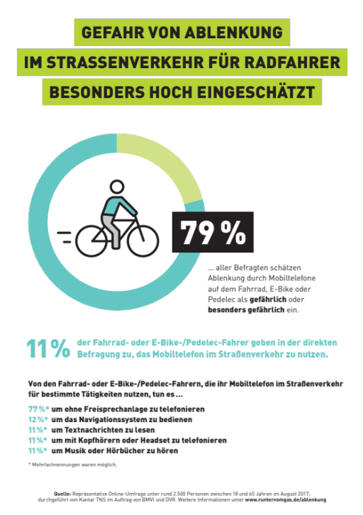
Wie beim Autofahren gilt: Die Benutzung des Handys während der Fahrt ist nur mit einer Freisprecheinrichtung erlaubt. Grundsätzlich ist es nicht gestattet, auf dem Rad ein Handy in der Hand zu halten. Musik darf über Kopfhörer gehört werden – solange der Straßenverkehr und insbesondere Warnsignale noch immer wahrgenommen werden. Bei einem Verstoß droht ein Verwarnungsgeld von bis zu 55 Euro.

Bildquelle: www.runtervomgas.de

- Kann man durch Fehlverhalten auf dem Fahrrad den Führerschein verlieren?
Ja, denn genauso wie beim Autofahren drohen bei Regelverstößen Geldbußen, Punkte in Flensburg und im schlimmsten Fall der Entzug der Fahrerlaubnis. Wenn durch ein besonders schwerwiegendes Fehlverhalten auf dem Fahrrad (u.a. 1,6 Promille Blutalkohol, acht Punkte im Fahreignungsregister) erhebliche Zweifel an der Fahreignung bestehen, kann die Zulassung zur Führerscheinprüfung für Pkw nur durch ein medizinisch-psychologisches Gutachten erlangt werden.

- Was passiert, wenn betrunken mit dem Rad gefahren wird?
In der StVO ist zwar keine 0,5 Promille-Grenze wie für Autofahrende vorgesehen, dennoch muss die oder der Radfahrende unter Alkoholeinfluss mit Strafverfolgung rechnen, wenn er oder sie Fahrauffälligkeiten aufweist oder einen Unfall verursacht (zum Beispiel mit Führerscheinentzug).

- Darf freihändig gefahren werden?
Nein, selbst wenn es jemand sehr gut kann. Beide Hände sind immer am Lenker zu halten. Ansonsten droht ein Verwarnungsgeld von 5 Euro.

- Muss beim Abbiegen ein Handzeichen gegeben werden?
Ja. Wenn die Fahrtrichtung geändert oder abgebogen wird, muss das rechtzeitig und deutlich angekündigt werden. Links abbiegen kann man direkt oder indirekt (vgl. Abbildung).

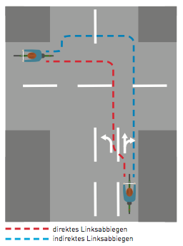

Bildquelle: DVR; https://www.dvr.de/fileadmin/downloads/Themen/fahrrad/broschuere-sicher-rad-fahren.pdf

- Ist es erlaubt, nebeneinander zu fahren?
Nur wenn dadurch der Verkehr nicht gestört wird. Auf Fahrradstraßen ist es grundsätzlich erlaubt. Auf dem Radweg zu überholen ist nur erlaubt, wenn dadurch niemand behindert oder gefährdet wird.

- Haben Radfahrende am Zebrastreifen die gleichen Rechte wie Fußgänger?
Nein. Wer möchte, dass Autofahrende anhalten, muss absteigen und das Rad schieben.
- Gelten Geschwindigkeitsbegrenzungen auch für Radfahrende?
Ja, auch Radfahrende haben sich an geschwindigkeitsbegrenzende Verkehrszeichen zu halten. Wichtig ist vor allem, dass das Tempo immer den Straßen-, Sicht- und Wetterverhältnissen angepasst wird – und dem eigenen Können.

Weiterführende Links:

Statistisches Bundesamt, 2023: Verkehrsunfälle. Kraftrad- und Fahrradunfälle im Straßenverkehr 2021. Verfügbar unter: https://www.destatis.de/DE/Themen/Gesellschaft-Umwelt/Verkehrsunfaelle/Publikationen/Downloads-Verkehrsunfaelle/unfaelle-zweirad-5462408217004.pdf?__blob=publicationFile

Statistisches Bundesamt, 2021: Verkehrsunfälle. Unfälle von 15- bis 17-Jährigen im Straßenverkehr 2020. Verfügbar unter:
https://www.destatis.de/DE/Themen/Gesellschaft-Umwelt/Verkehrsunfaelle/Publikationen/Downloads-Verkehrsunfaelle/unfaelle-15-bis-17-jaehrigen-5462412207004.pdf?__blob=publicationFile

Statistisches Bundesamt, 2022: Verkehrsunfälle. Kinderunfälle im Straßenverkehr 2021. Verfügbar unter: https://www.destatis.de/DE/Themen/Gesellschaft-Umwelt/Verkehrsunfaelle/Publikationen/Downloads-Verkehrsunfaelle/unfaelle-kinder-5462405217004-1_2021449.pdf?__blob=publicationFile

Bundesanstalt für Straßenwesen, 2024: Gurte, Kindersitze, Helme und Schutzkleidung – 2024: Verfügbar unter: https://www.bast.de/DE/Publikationen/DaFa/2025/2025-01.html

Bundesministerium für Verkehr und digitale Infrastruktur, 2017: Kurz erklärt – Fahrrad. Verfügbar unter: https://www.germering.de/germering/site.nsf/gfx/med_isss-bjbgd9_434574/$file/BMVI%20kurz-erklaert-Fahrrad.pdf

Runter vom Gas, 2017: helmethairstyle. Verfügbar unter: https://www.runtervomgas.de/aktuelles-und-downloads/aktuelles/looks-like-shit-ist-kampagne-des-jahres/

Runter vom Gas, 2017: Mehr Sicherheit mit Fahrradhelm. Verfügbar unter: https://www.runtervomgas.de/impulse/artikel/mehr-sicherheit-mit-fahrradhelm.html

Deutscher Verkehrssicherheitsrat, 2024: Sicher Rad fahren – mit und ohne Elektroantrieb. Verfügbar unter: https://www.dvr.de//fileadmin/downloads/Themen/fahrrad/broschuere-sicher-rad-fahren.pdf

Bußgeldkatalog Fahrrad. Verfügbar unter: https://fahrrad.bussgeldkatalog.org

Landesverkehrswacht NRW: Der tote Winkel. Verfügbar unter: http://www.vorsicht-toter-winkel.de/index.php?id=1406

ADAC: Mit Monitoren den toten Winkel überwachen. Verfügbar unter: https://presse.adac.de/meldungen/adac-ev/verkehr/mit-monitoren-den-toten-winkel-ueberwachen.html

Runter vom Gas, 2016: Für mehr Verständnis Pkw – Fahrrad Fahrrad – Pkw. Verfügbar unter: https://www.bmv.de/SharedDocs/DE/Publikationen/StV/fuer-mehr-verstaendnis-pkw-fahrrad.html?dlConfirm=true

Runter vom Gas, 2018: Sicher in die Fahrradsaison. Verfügbar unter:
https://www.runtervomgas.de/ratgeber-und-service/artikeluebersicht/sicher-in-die-fahrradsaison/

